Урок изобразительного искусства в 6 классе.

Тема урока:

Средства выразительности в графике (линия, штрих, пятно).

Учебно-воспитательные цели и задачи:

1. Создание условий для знакомства с понятием «графика», со средствами выразительности тон, линия, штрих, пятно. Формирование умения использовать средства выразительности при создании изображений на листе.
2. Дать понятие о средствах выразительности графики в изобразительном искусстве.
3. Научить изображать животных с различными характерами, используя разные средства выразительности графики.
4. Развивать у учащихся внимание и наблюдательность
5. Воспитывать любовь к животным.

Ход урока:

1. Организационный момент.

Сегодня на уроке вы познакомитесь с графикой и ее секретами в рисунке. Наша мастерская будет называться «Мастерская графики».

1. Введение в тему урока.

- Точка, точка, запятая – вышла рожица кривая.

Палка, палка, огуречик – получился человечек.

- Кого же нарисовал углем на стене своей пещеры самый первый художник на земле? Рисовал, даже не подозревая, что открывает новый вид искусства.

ГРАФИКА – это искусство рисования углем, карандашом, тушью. Название происходит от греческого «графо» - пишу, рисую. Поначалу графический рисунок следовал своим правилам, которые требовали выразительности и остроты линий. А с 14 века в него постепенно проникает тон, сначала лишь для того, чтобы передать объем изображаемого предмета. Потом появляются новые графические материалы – уголь, сангина и пастель. Из-за толщины и рыхлости они не позволяли провести тонкую линию, зато позволяли быстро сделать пятно.

Средствами выразительности в графике являются:

* Линия
* Штрих
* Пятно

– Что же мы сегодня будем рисовать?

1. Изучение нового материала.

Чтение рассказа В. Сутеева «Мышонок и карандаш».

Жил – был у Вовы на столе карандаш. Однажды на стол забрался Мышонок. Увидел карандаш и потащил его к себе в нору.

-Отпусти меня, пожалуйста! – взмолился Карандаш.- Ну, зачем я тебе нужен? Я деревянный и меня нельзя есть.

-Я тебя буду грызть!- сказал Мышонок. – У меня чешутся зубы, и я все время должен что-нибудь грызть. Вот так. И мышонок больно укусил Карандаш.

- Ой! – воскликнул Карандаш – Тогда дай мне в последний раз что-нибудь нарисовать, а потом делай что хочешь.

-Так и быть, рисуй – согласился Мышонок.

Карандаш тяжело вздохнул и нарисовал



-Это сыр? – спросил Мышонок.

-Может быть и сыр, - сказал Карандаш и нарисовал еще три кружочка.

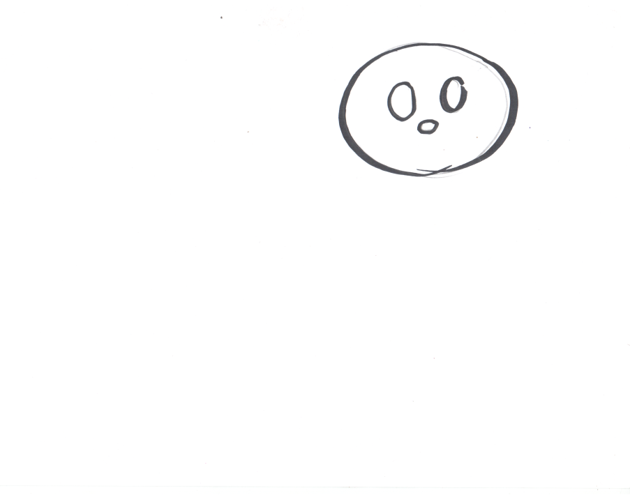

-Ну, конечно, сыр, а это дырочки в нем. – догадался Мышонок.

-Может быть и дырочки, - согласился Карандаш и нарисовал еще один большой кружок.

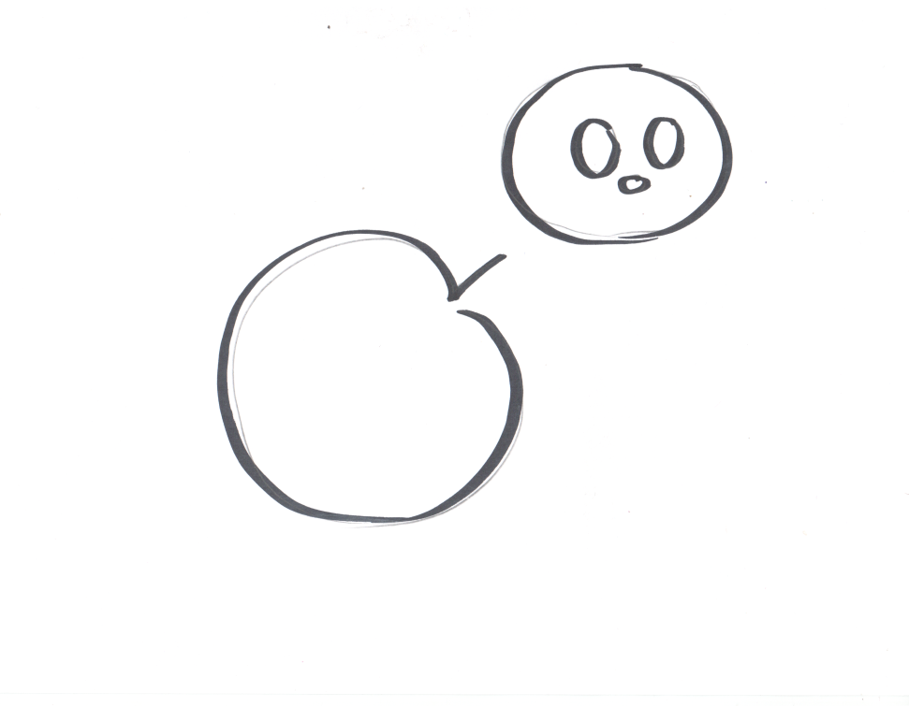

-Это яблоко! – закричал Мышонок.

-Может быть и яблоко, - сказал Карандаш и нарисовал несколько вот таких длинных овалов.

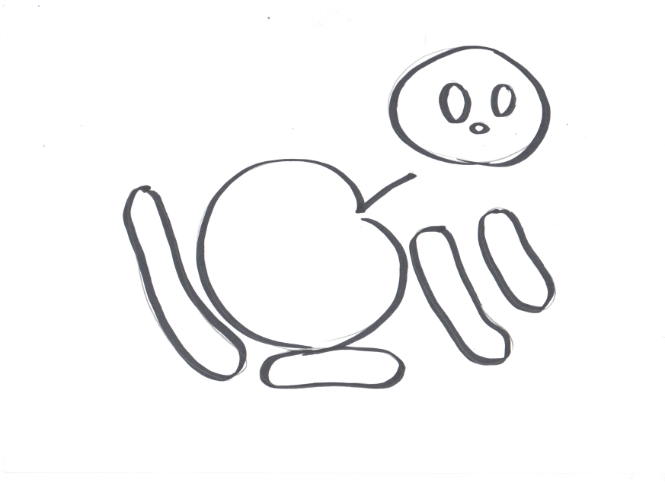

-Я знаю, это сардельки! – закричал, облизываясь, Мышонок. – Ну, дорисовывай быстрее, у меня ужасно чешутся зубы.

-Подожди минуточку, - сказал Карандаш. И когда он начал рисовать вот эти уголки, Мышонок закричал: Это похоже на ко…. Не рисуй больше.

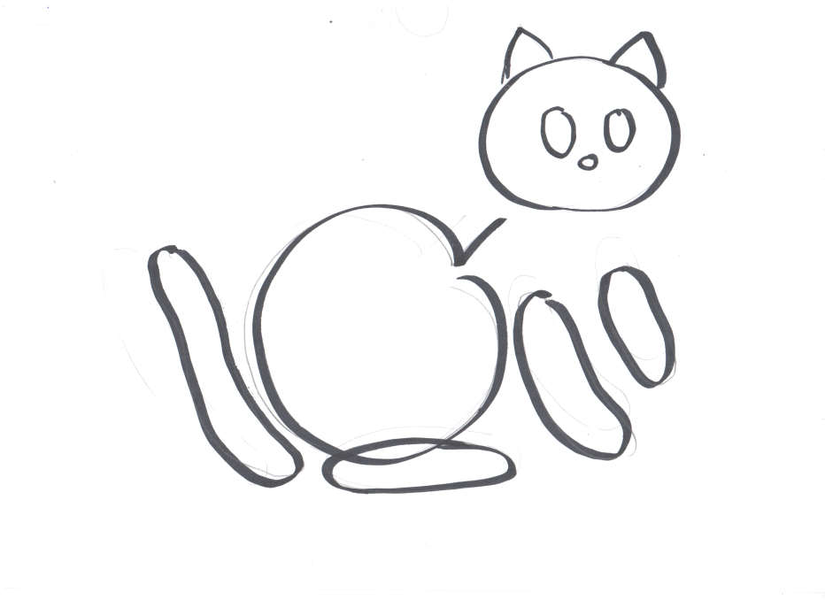

А Карандаш уже нарисовал большие усы.

-Да это настоящая кошка! – пискнул Мышонок. – Спасите!

И бросился к себе в нору.

С той поры мышонок оттуда носу не показывает. А Карандаш до сих пор живет, только он стал вот такой маленький. (учитель показывает карандаш)

И вот вы своими карандашами попробуйте нарисовать вот такую кошку.

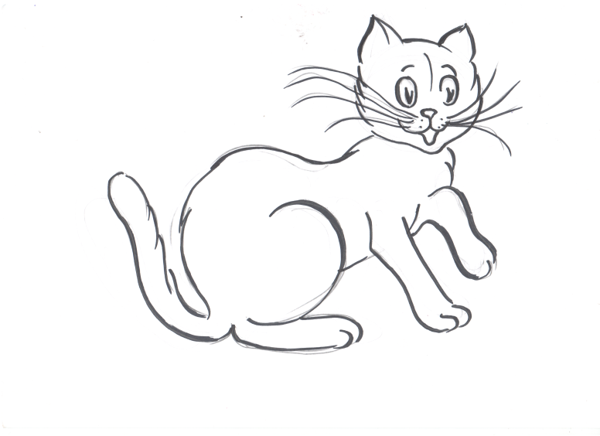

-Какой будет она (кошка) или он (кот)?

Учитель показывает рисунок кота Леопольда.

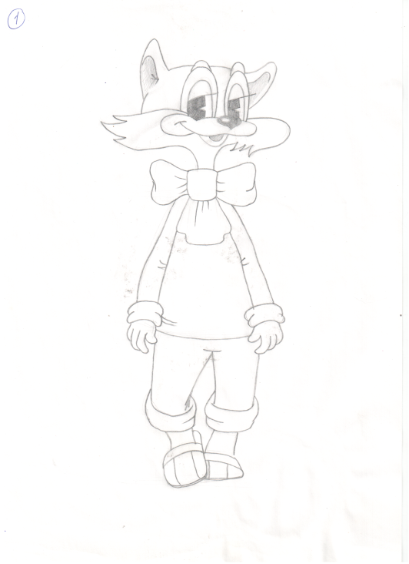

-Какой он по характеру на рисунке? (спокойный, добрый, счастливый…)

-Какой линией нарисован Леопольд? (ровной, спокойной, невозмутимой..)

Учитель показывает второй рисунок.

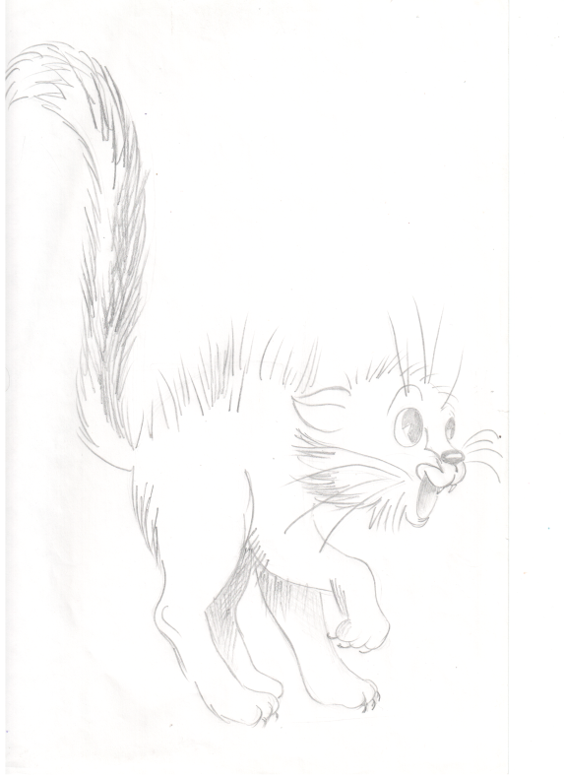

-А посмотрите на этого кота. Две противоположности. Один спокойный, другой в ужасе. Шерсть взъерошена, линия неровная, нарисована штрихами. С ним точно что-то случилось.

Учитель показывает третий рисунок.

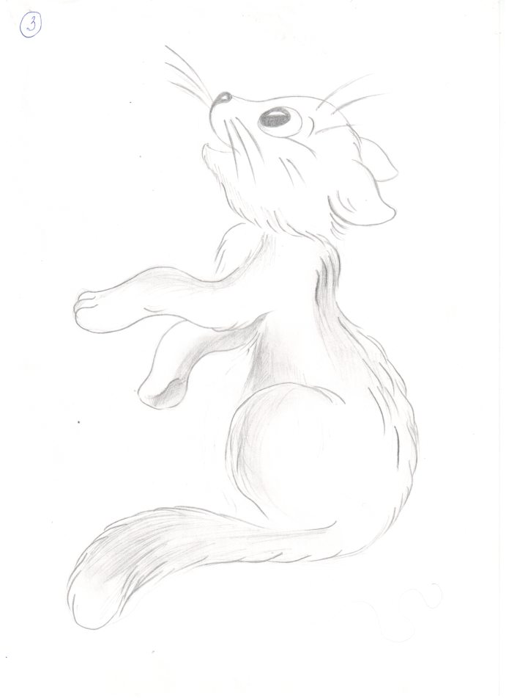

Сравнить характер котенка с характером линий, которыми он нарисован.

(характер мягкий, ласковый, линии волнистые, плавные)

Задание: нарисовать кота с определенным настроением и характером.

Еще раз вспомним средства выразительности в графике. Это линия, штрих,

Пятно.

4. Выполнение практического задания карандашом.

5. Выставка рисунков и их анализ.

-У кого получился хитрый, лукавый, плутоватый кот?

-У кого спокойный?

-А у кого озорной?

-Есть ли у кого печальный кот?

6. Итог урока.

Вы хорошо потрудились на уроке. С каким настроением уходите с урока?